**Методические рекомендации**

Для районов Смоленского региона, в которых органы местного самоуправления и муниципальные учреждения самостоятельно размещают извещения о проведении закупки (так как отсутствует уполномоченный орган осуществляющий размещение заказа (далее –УО)):

1. Гагаринский район Смоленской области;
2. Дорогобужского района Смоленской области;
3. Духовщинского района Смоленской области;
4. Краснинский район Смоленской области;
5. Монастырщинский район Смоленской области;
6. Сафоновского района Смоленской области;
7. Смоленского района Смоленской области;
8. Темкинского района Смоленской области;
9. Хиславичского района Смоленской области;
10. Шумячского района Смоленской области;

**Отличительной особенностью в работе АИС ГЗ будут:**

1. Выбор маршрута движения для документа «Заявка на закупку» - маршрут «Для МО без УО Согласование Заявки на закупку» (Путь маршрута : Создание нового→ На согласование→ «Заявка на закупку» переходит в фильтр «Согласовано». Аналитический признак у документа становится «Принято к исполнению». В дальнейшем из «Заявки на закупку» формируется извещение).
2. Набор фильтров документа «Заявка на закупку» (Рисунок 1)

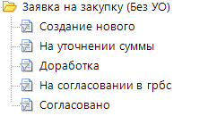

Рисунок 1. Папка «Заявка на закупку» с вариантами входящих в нее фильтров.

1. Выбор маршрута движения в документе «Извещение» - маршрут «Извещение без УО» (Путь маршрута : Создание нового→ На размещение).
2. Извещения с различными способами определения поставщика создаются в единой папке «Извещение» (Рисунок 2) (Подробное описание создания извещения см. в «Полное руководство пользователей»).

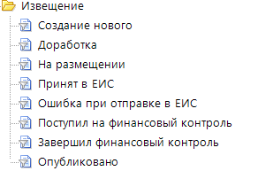

Рисунок 2. Папка «Извещение» с вариантами входящих в нее фильтров.